Data Structure Lab
Muhammad Shahmeer_2502477
Task 1

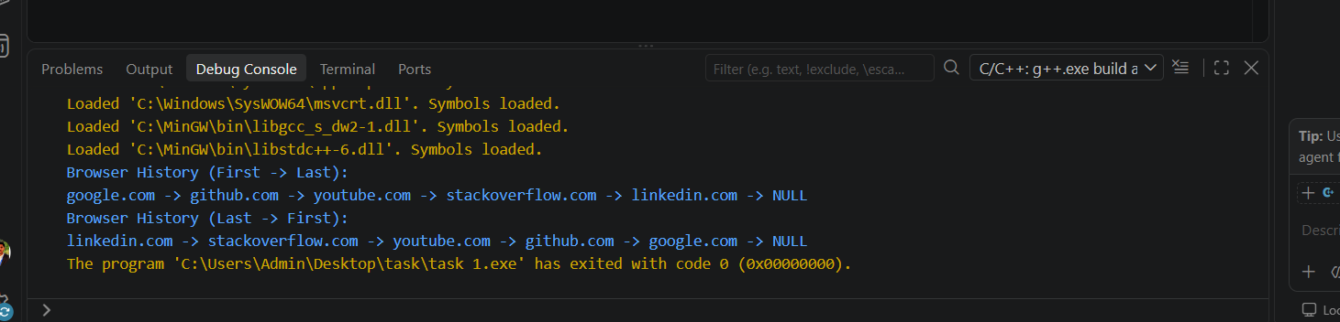

Task 2
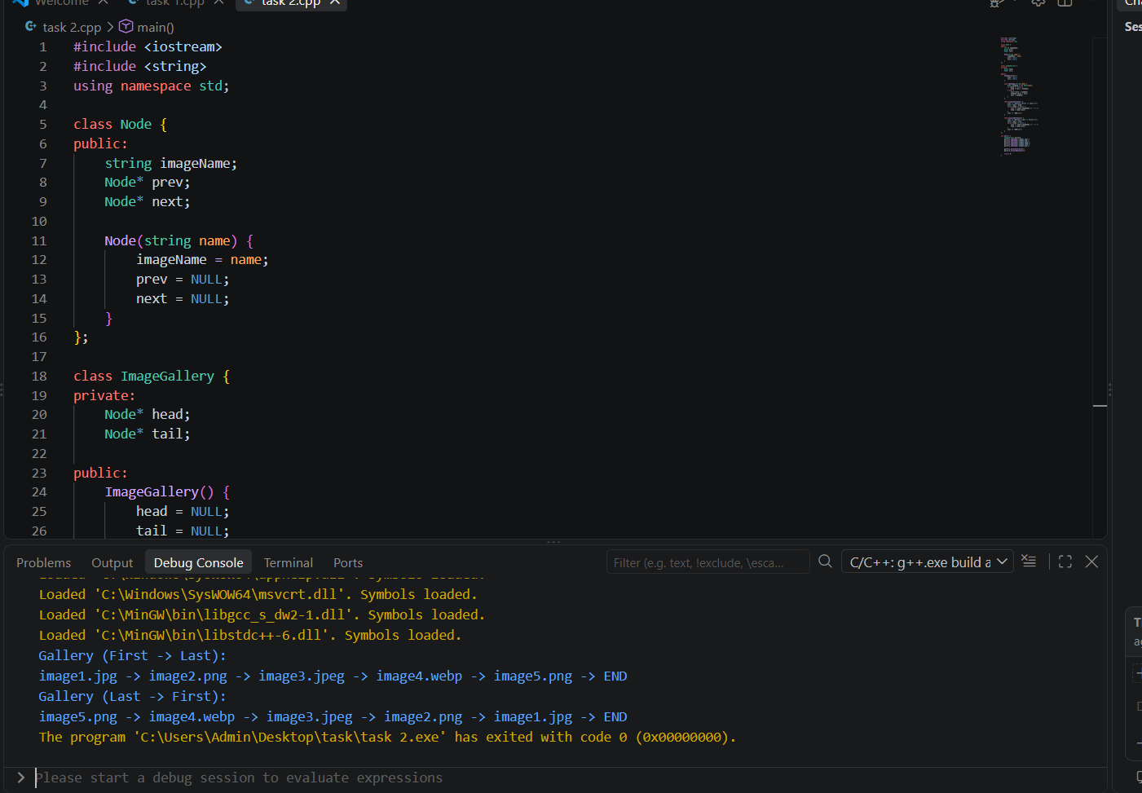

Task 3
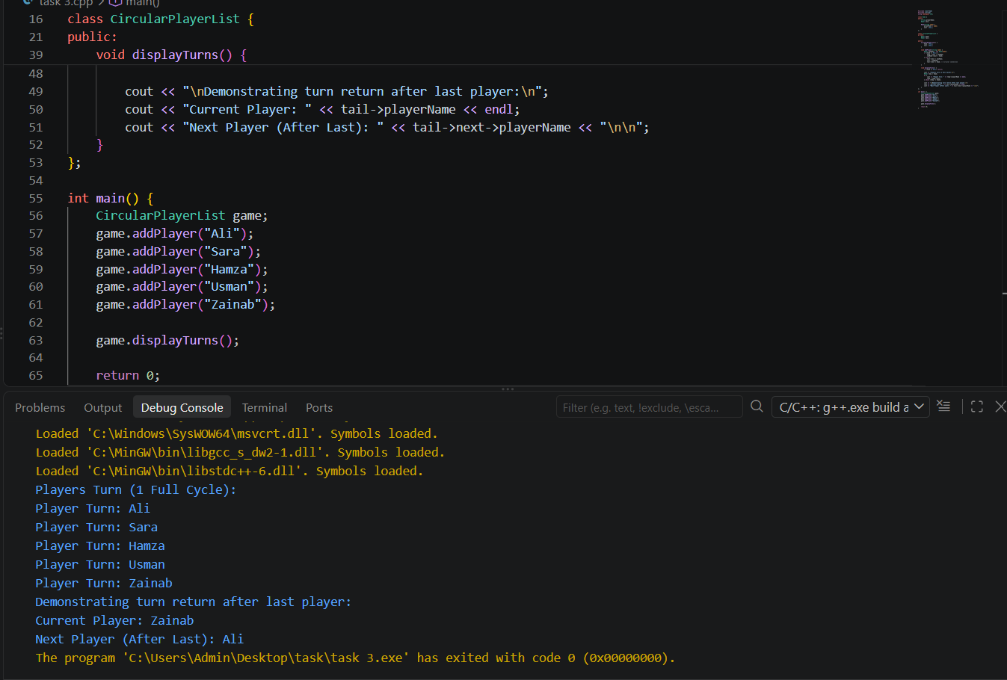

Task 4
